乘 车 印 象
常州市北环路小学 吴瑶
一、教学课题：乘车印象（江苏少年儿童出版社美术第8册第11课）
教学课型：造型·表现造型•表现
教学对象：小学四年级学生
教学课时：一课时
二、教材分析
《乘车印象》为本单元的最后一课时,教学重点将从车的造型转向以人物造型为主的情节性创作绘画学习,通过欣赏﹑回忆﹑讨论等环节，引导学生回忆乘车时的印象，表现乘车时的兴奋﹑悠闲﹑焦急﹑无奈等情绪，并结合思想品德教育，倡导文明乘车的好风尚。
三、学情分析
本课的教学对象是四年级的学生，他们思维活泼，想象丰富，接受能力强。已经具备了一定的表达能力、判断力、审美能力和造型能力，同时他们也具备一定的漫画创作能力。学生们都有乘车经历，会在学生的头脑中悄悄留下记忆。这样从生活体验出发的学习内容，贴近生活，富有情趣，可以为学生提供很大的体验、探究与创作空间。
四、教学目标和重点、难点
教学目标：1.知识技能：通过回忆日常生活中乘车时的不同情形，体会乘车时兴奋、悠闲、焦急、无奈等情绪变化，感受生活的多姿多彩。
2.过程方法：学习漫画表现技法，夸张有趣地的表现人物动态和表情，表现乘车印象。
3.情感态度价值观：通过对乘车的种种印象的讨论，体味生活，感悟生活的多姿多彩和尊老爱幼、文明乘车的好风尚。
教学重点：通过看看、说说、想想、玩玩、画画等方式，回忆乘车时的印象，用漫画方法表现人物乘车的动态和表情。
教学难点：回忆乘车印象，抓住精彩的乘车小插曲，夸张的表现乘车的人物表情、动作的变化。
五、教学准备：
教师：多媒体、ppt课件、勾线笔、范画、图片
学生：勾线笔、绘画工具
六、板书设计
乘车印象 范画

1、夸张 人 动作、表情
2、抓住 车 典型局部
拓展 景 不同的车、环境……

七、教学过程结构的设计
教学过程：
（一）、回忆与交流
老师出示各种有趣的车，和学生互动交流，产生共鸣。
1、随时留心生活中的点点滴滴，总会有些形象和故事成为你有趣的回忆，乘车的小插曲一定很多，老师这有很多有趣的车，你乘过哪一种车？在坐车时有什么感受？看到什么有趣的人？发生了什么特别的事？（播放各种乘车的人，帮助学生回忆）
学生积极发言，相互交流启发。（乘车心情如何？抓住课堂生成，适时渗透德育，小结评点：你真是文明的小乘客）
（设计意图：老师以展示种类型的车和乘车的人，拓宽学生思路，帮助学生回忆，让学生回忆更有故事性。以师生互动的形式展开，和一起学生交回忆乘车时的印象，讨论交流各自的乘车体验，产生共鸣。轻松、愉快的情境导入，春风化雨、潜移默化地培养了学生热爱生活、尊老爱幼、文明乘车的情感。）
（二）、游戏与体验
1、游戏：我们来玩个有意思的小游戏，左边有四辆车，右边有是个夸张的动作表情。请你来通过人的表情动作找到他乘坐的车，也可以通过车的外部结构或内部设施找到他相应的乘客。并且告诉我为什么这么连？（学生上台连连看，师小结：不同的车有不同的乘车状态）（板书：人——动作、表情，车——设施、结构）。
2、你们对那辆车最感兴趣？画乘车印象就必须画人物，我们要知道人物的动作才能去画呀，现在老师找2位同学上台来演一演如何乘过山车，看看谁表演的最到位。请同学们仔细观察他们的动作表情（眼睛、嘴巴的形状）。艺术来源生活，高于生活，看我以漫画的夸张方法画这个小朋友给大家看。（师生互动，以漫画的形式快速的画出人物动态，强调人物动态、表情夸张，有趣）
3、这里有一些有趣的漫画表情，第几排第几个最夸张？他代表了什么含义？记住他们，你可能会用到哦。
（设计意图：通过游戏连线。让学生充分回味生活，鼓励学生用简短的话语大胆发表自己的感受，初步接触漫画。同时，让孩子来选一选，演一演，在自主学习的过程中，发挥学习主动性。教师快速以漫画方式呈现，引发学生兴趣，降低学习难度，为接下来的教学做铺垫，让学生更快接受并喜爱漫画这一绘画形式。）
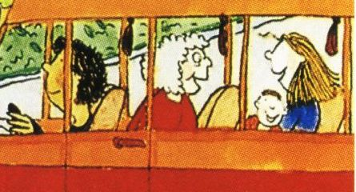
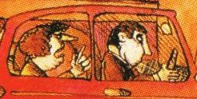
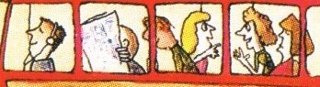
（三）、欣赏与评析
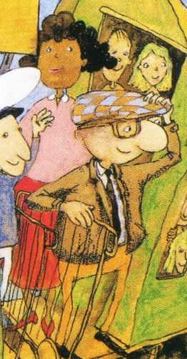
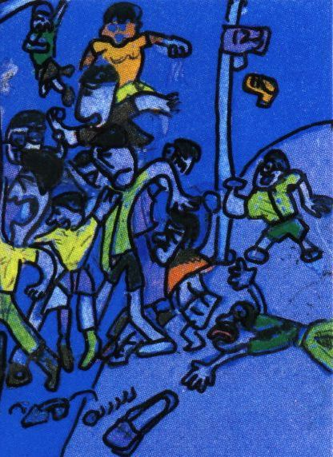
1、给大家欣赏几幅画，学一学他们表现乘车印象的方法。注意观察他们的神态动作。这幅画上看到谁？你猜一猜他们在干什么？赏析了漫画插图，接下来看看我学校学生是如何表现乘车印象的，有车内与车外两种不同场景。你受到了什么启发？他用到了什么手法？
根据学生回答老师帮助小结：表情、动作夸张；遮挡、省略……
（设计意图：通过欣赏各种不同的作品，学习描绘动态各异的人物，突出表现主题，在比较读图中认识到每个人乘车的状态各不相同，表达主题可以运用夸张、省略、遮挡等手法。同时教给学生文明乘车的必要性。）
（四）、创作与表现
今天我们就用学到的方法，用你多彩的画笔表现一个你印象深刻的乘车小插曲，也可以参考书中作品，边画边想象，加入自己的乘车经历。
第一课时作业：选择A或B作业套餐之一。
A作业要求——车内：以表现人物为主，夸张表现人物的动作、表情，以及人物之间的位置关系，适当添加车内设施。
B作业要求——车外：以所乘坐车辆的造型为基础，添加车厢内的人物，注意适当将车窗画大，以利于车内人物的刻画。
创作建议：1、夸张人物动作和表情特征。
2、运用省略、简化等方法突出表现主体。
3、体现前后遮挡关系。
（师提供各种车的简笔画图片，帮助学生降低绘画难度，拓宽绘画范围）
学生作业，教师巡视：针对学生的绘画作业，了解学生绘画情况，及时评价与指导：
1、绘画创作的指导重点放在夸张人物动态及相互间的位置关系的表现方法。
2、画面的安排注意前后遮挡、省略简化的手法运用，突出主题。注意近大远小。
（设计意图：造型表现领域，学生用线描或自己喜欢的美术形式进行绘画表现活动，结合学生的年龄水平，提示创作绘画的建议与要求）
（五）、评价与延伸：
1、师示范评析一幅作品的优点，并提出改进建议。
谁能像老师一样来评一评自己的、同学的作品。组织学生互评、自评。
（提供评价关键词：构图好、创意新、粗旷美、细腻美、单纯美、丰富美、主体突出、人物动作夸张有趣、人物位置高低有变化、前后的遮挡关系处理好……）
2、今天是第一课时，我们画了车上的人，下节课上我们拓宽视野，一起来观察车外的景，不同的车、不同的环境……
（或者）回去后可进一步将画面设计完整，还可为画面配色彩、文字。也可考虑用其他方式来表现完善主题或者也可以和老师一样画成四格漫画，让你的乘车印象变成一个完整的故事。
（设计意图：学生自评、互评、师生共评，引导学生大胆用语言表达自己对绘画作品的看法。鼓励孩子的学习积极性，给孩子以成就感，从而激发和鼓励孩子认真对待美术作业的学习态度。设置情境，进行美术作业展览观摩。）
八、教学反思
艺术来源于生活，将美术学习与学生的生活经验紧密关联，能使他们思维在积极的情感体验中得到发展与提高。从学生的生活经验出发，引发了学生对生活的体验产生回忆，激发起主动探究、解决问题的愿望，摒弃了以往被动学习的弊端。教师在教学过程中扮演的是一个引导者，带领着学生有目的地观察生活、回味生活，享受生活、促使他们自觉主动地参与到学习中去，轻松、愉快的情境导入，春风化雨、潜移默化地培养了学生热爱生活、尊老爱幼、文明乘车的情感，通过议议、说说、看看、画画的方式，回忆乘车时的印象，激发学生的表现欲，巧妙的环节设计轻松地解决了教学中的重点。根据中年级学生的特点和对教材的理解，我决定借助多媒体，教学以师生互动的形式展开，让学生充分感受与体验乘车的印象，并尝试运用漫画方法表现乘车印象，让他们以夸张有趣的绘画方式尽情地大胆表现，自由而富有创意地表达出自己对乘车印象的感悟。

综合评课：吴老师教态自然、亲切，善于倾听，能随时对学生的反应做出反应，善于抓住课堂生成用于课堂。本节课最大的特点是能立足于本校学生的特点，用卡通形式来表现各种各样的乘车印象。无论是“连线游戏”，还是“你演我猜”，教师精心设计能调动学生兴趣的活动，让学生在活动中回忆、思考、观察、分析，短短的一堂课，让学生懂得了“前后遮挡”、“近大远小”、“虚实”、“夸张”的美术要素。总之，这是一节让学生学有所获的精彩美术课！

